龙门县龙潭镇铁岗社区永丰新街沿江路11号B1号现场拍摄图
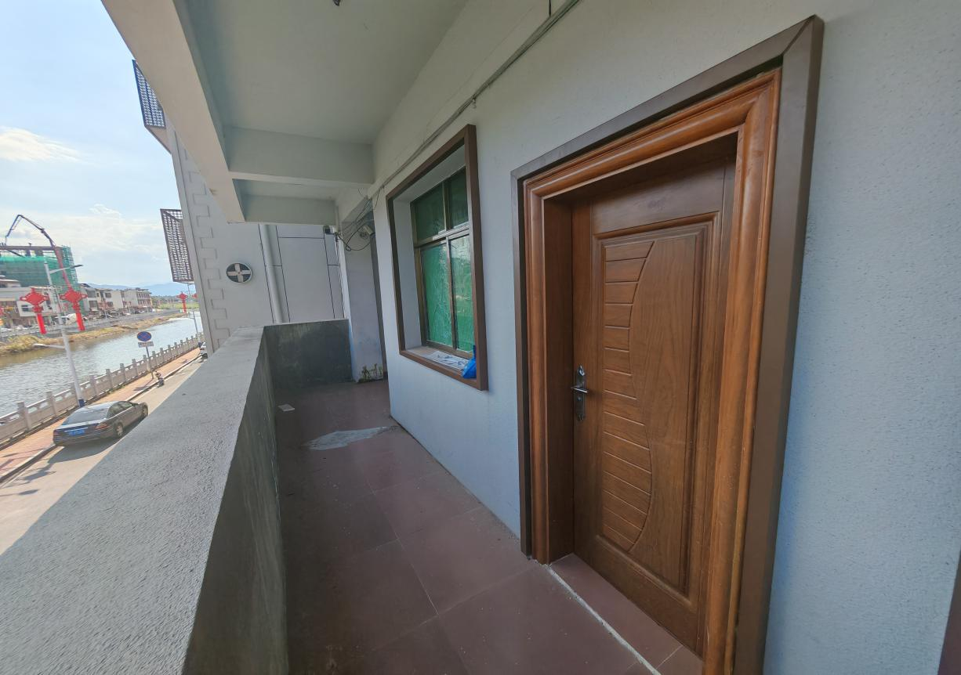
龙门县龙潭镇铁岗社区永丰新街沿江路11号B2号现场拍摄图
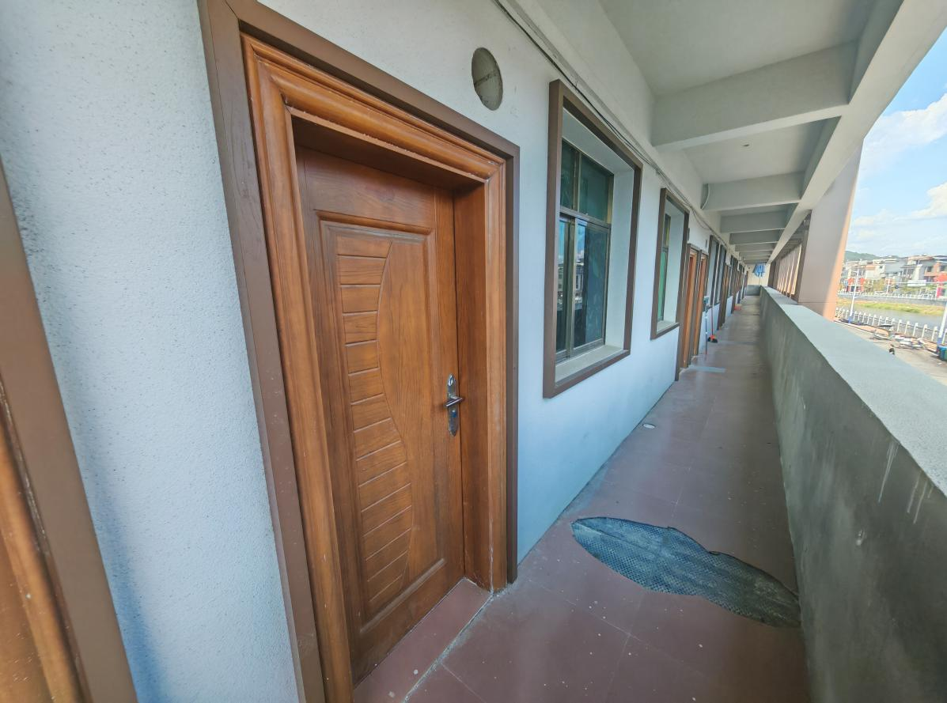

龙门县龙潭镇铁岗社区永丰新街沿江路11号B3号现场拍摄图片
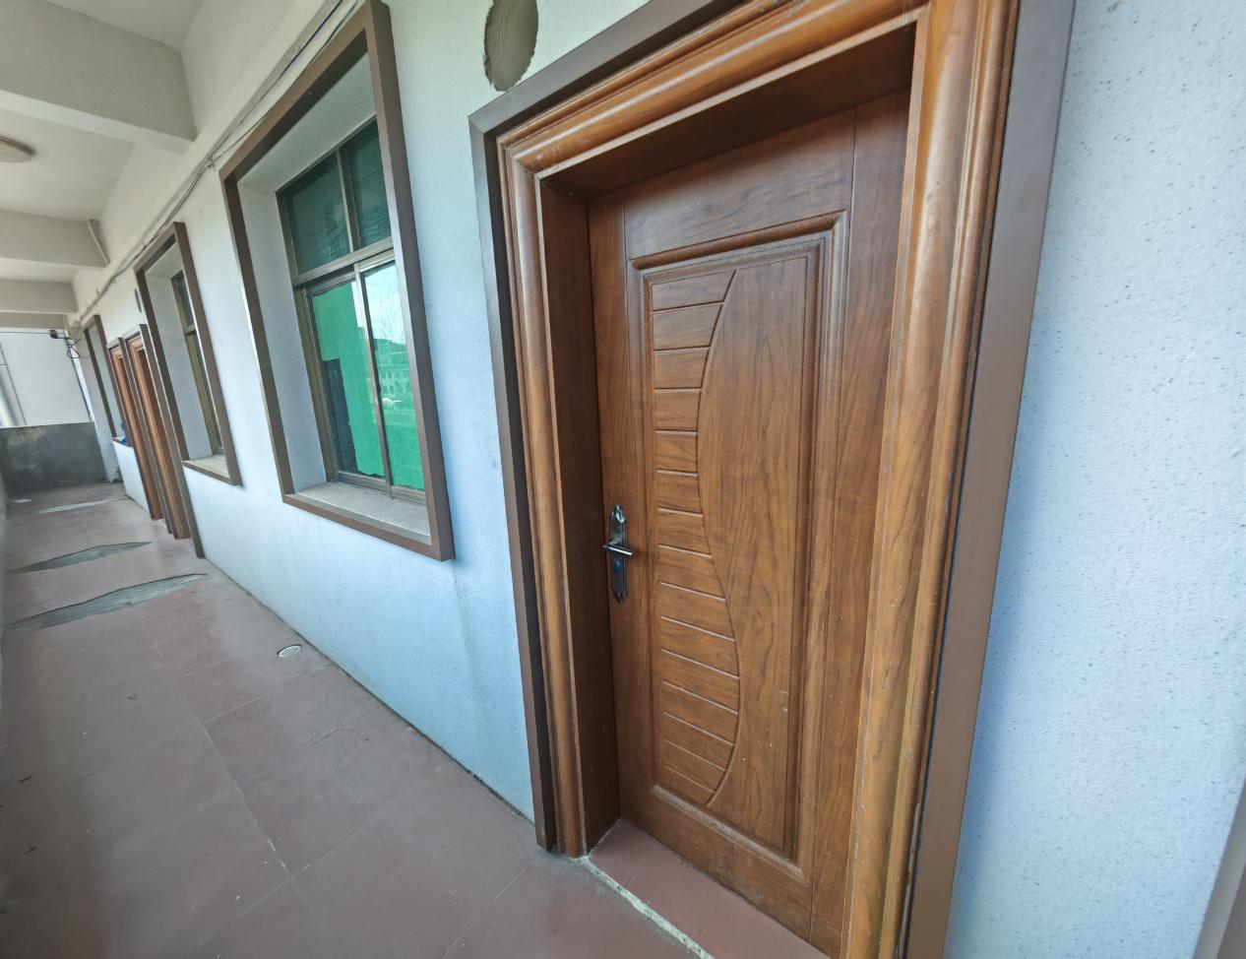
龙门县龙潭镇铁岗社区永丰新街沿江路11号B8号现场拍摄图片
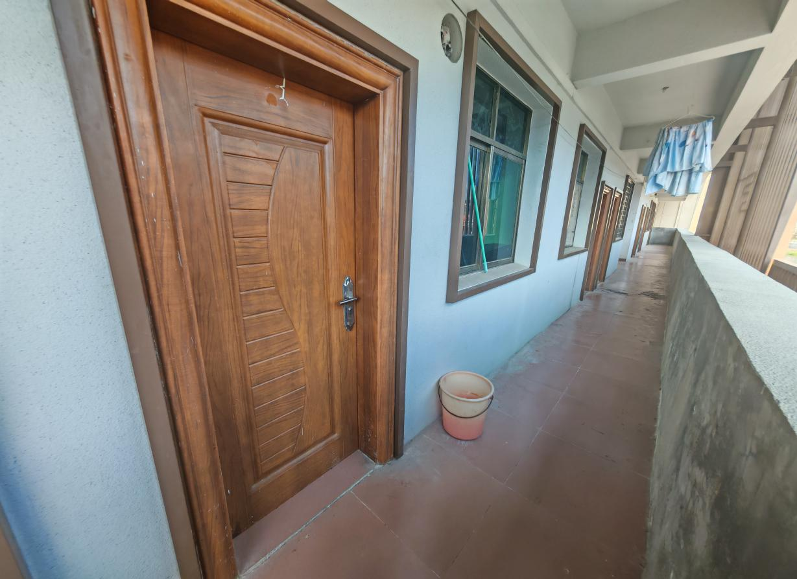
龙门县龙潭镇铁岗社区永丰新街沿江路11号B9号现场拍摄图片
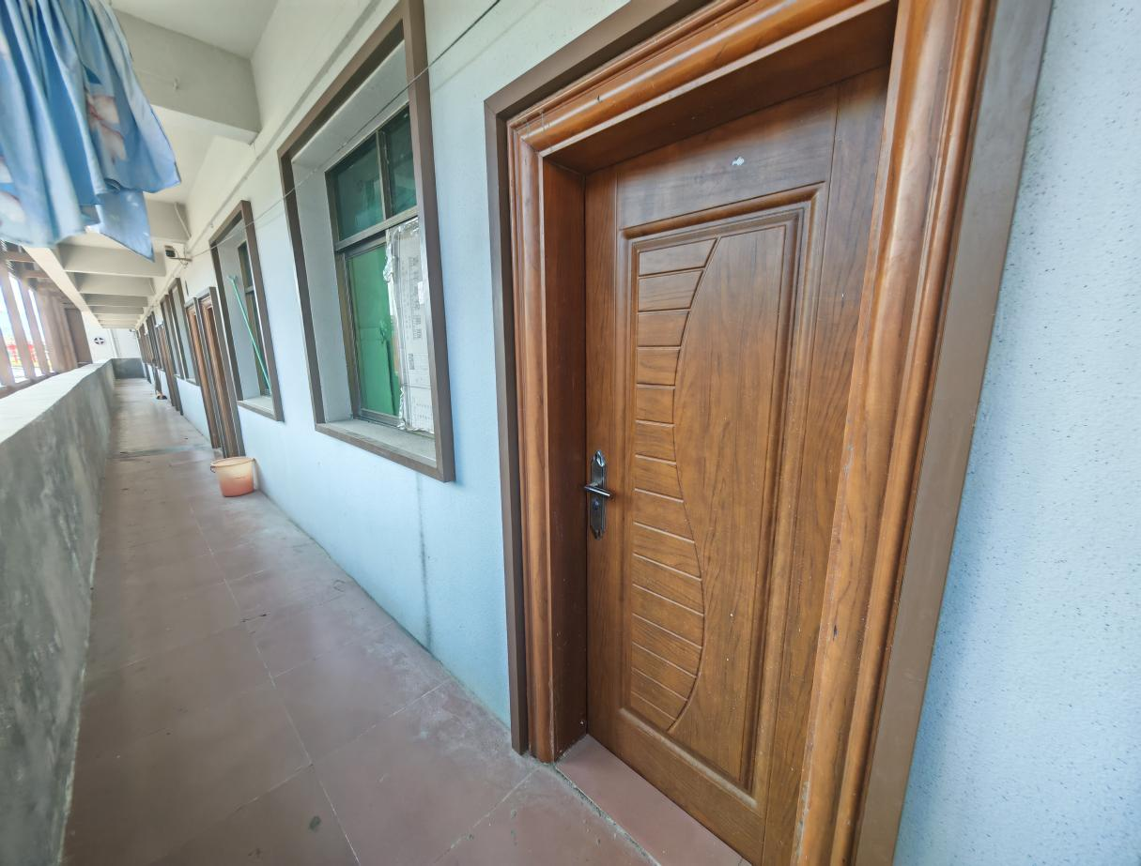
龙门县龙潭镇铁岗社区永丰新街沿江路11号A1号现场拍摄图片
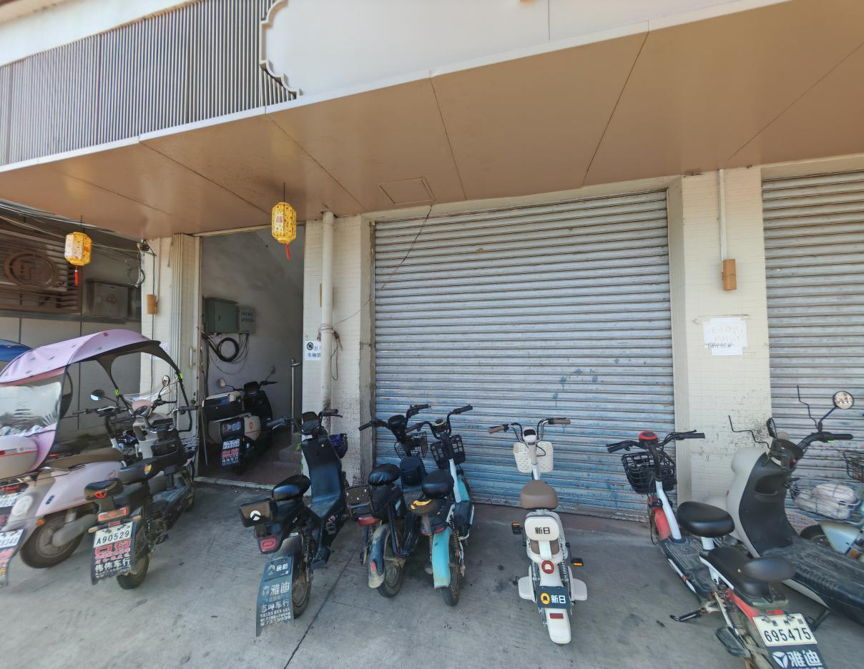
龙门县龙潭镇铁岗社区永丰新街沿江路11号A2号现场拍摄图片
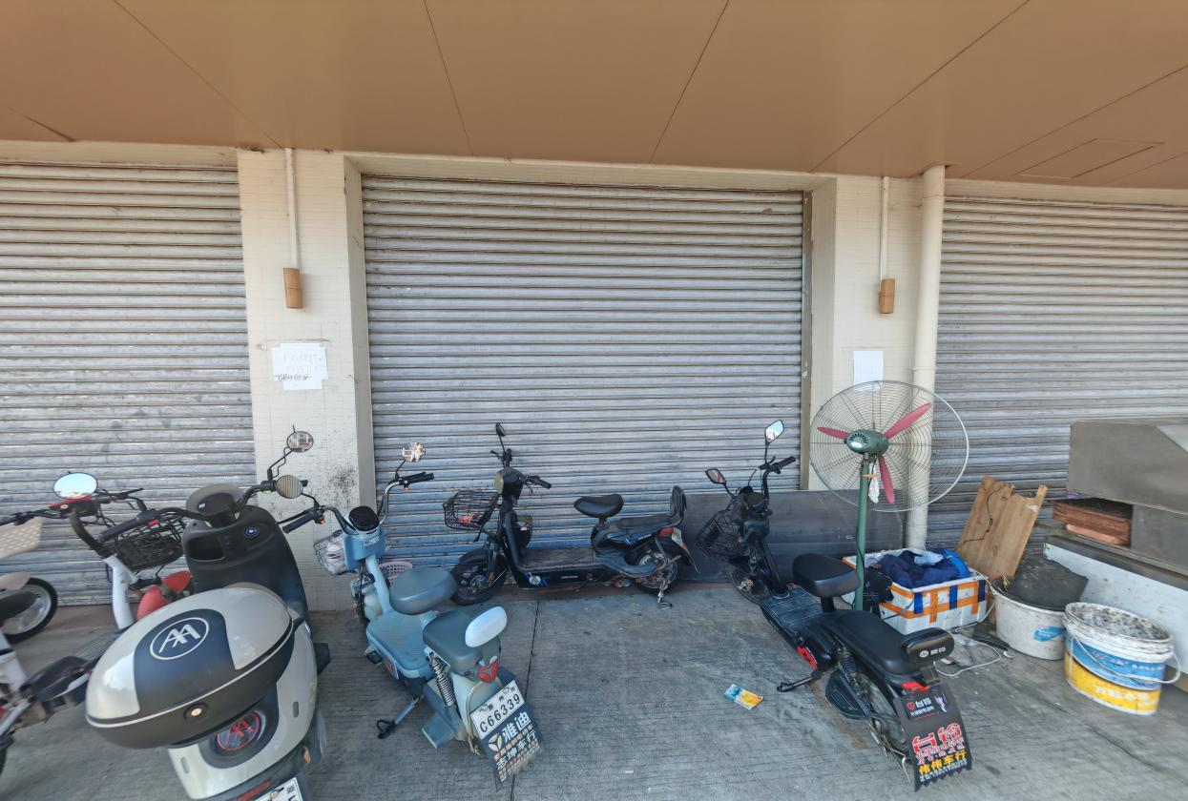

龙门县龙潭镇铁岗社区永丰新街沿江路11号A3、A4、A5号现场拍摄图片

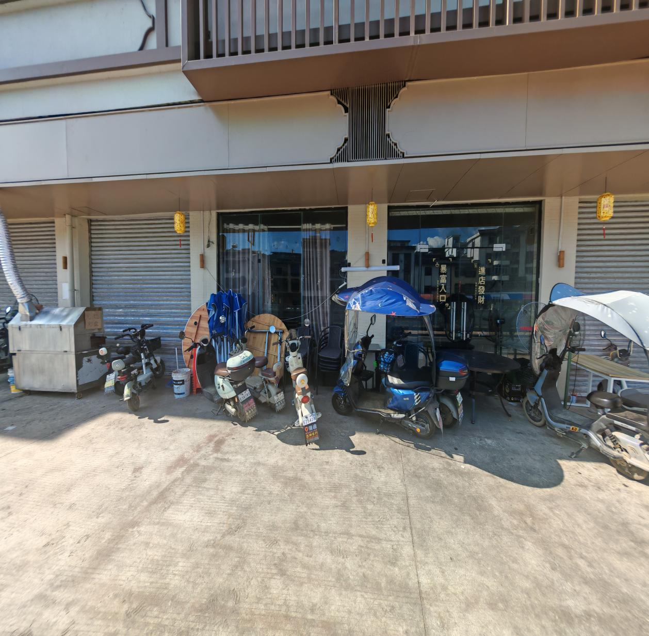

龙门县龙潭镇铁岗社区永丰新街沿江路11号A7号现场拍摄图片
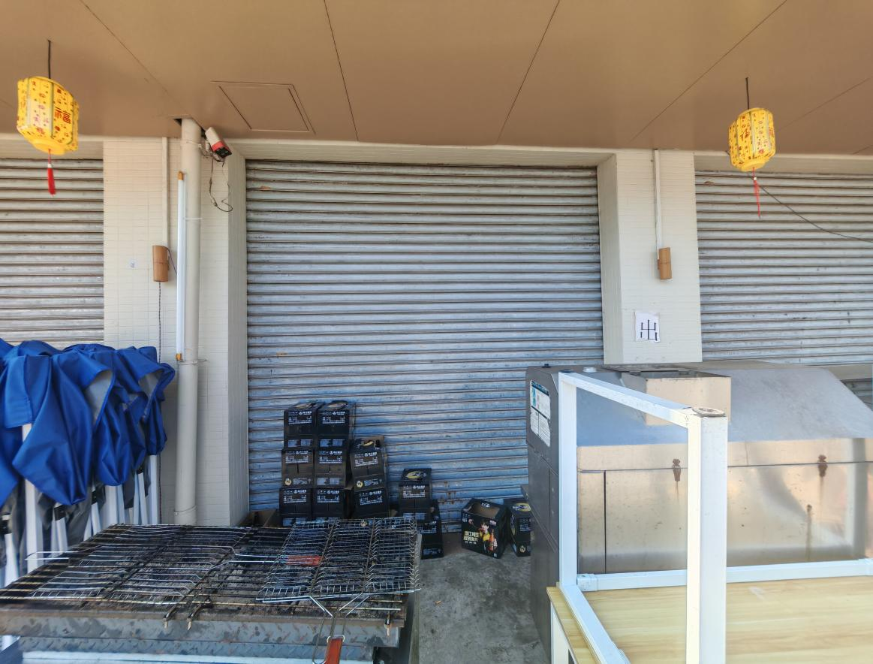
龙门县龙潭镇铁岗社区永丰新街沿江路11号A8号现场拍摄图片
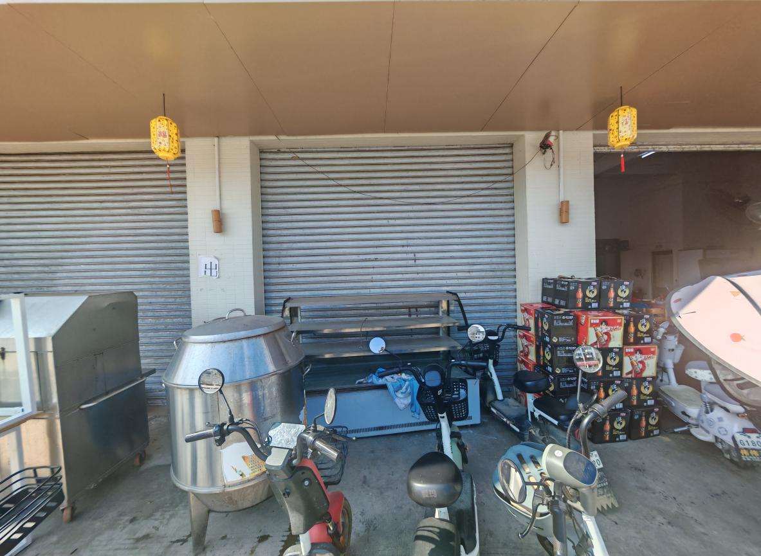

龙门县龙潭镇铁岗社区永丰新街沿江路45A号现场拍摄图片
